**Attendance**

Adalah adanya (seseorang, sekumpulan orang) pada suatu tempat.

Di dalam anttendance ada 3 hal yaitu:

1. **Attendance Register**

Daftar Kehadiran adalah alat untuk mencatat keteraturan siswa, guru, karyawan setiap hari.

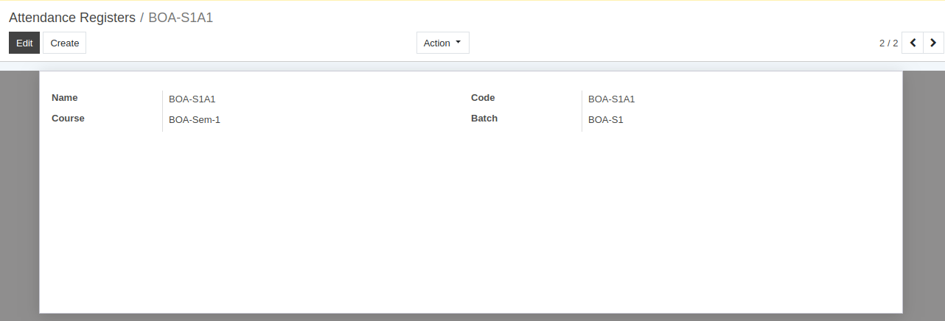

**Rincian Formulir Pendaftaran Kehadiran**

* Nama: - Tetapkan nama daftar hadir di sini.
* Kode: - Atur kode daftar hadir di sini.
* Kursus: - Pilih kursus di mana daftar hadir dibuat.
* Batch: - Pilih batch yang register kehadirannya dibuat.

1. **Attendance Sheet**

Daftar mereka yang menghadiri pertemuan, kelas, kursus, dll.

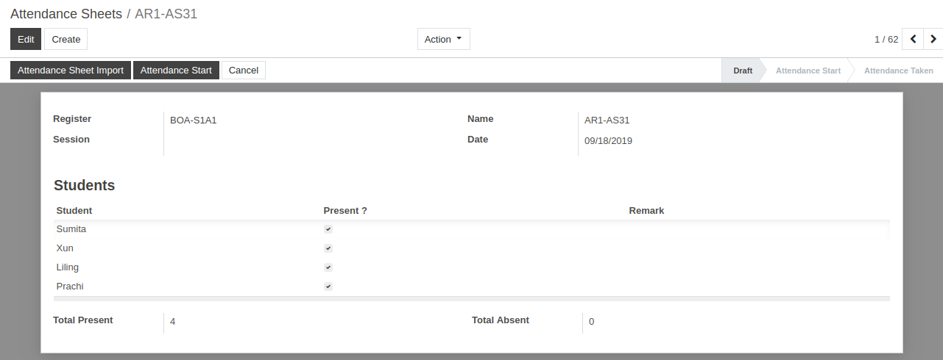

**Rincian Formulir Lembar Kehadiran**

* Daftar: -Buat atau Pilih daftar kehadiran dari daftar kehadiran yang dibuat.
* Nama: -Tetapkan nama lembar kehadiran di sini.
* Tanggal: -Tanggal lembar kehadiran.
* Siswa: - Pilih daftar siswa yang tidak hadir dari daftar di sini.
* Total Present: -itu menunjukkan jumlah siswa yang hadir.
* Total Absen: -itu menunjukkan jumlah siswa yang absen.

1. **Manage Attendance**

Adalah cara Anda melacak jam kerja karyawan. Ini adalah sistem yang Anda gunakan untuk mendokumentasikan waktu kerja karyawan dan waktu kerja mereka.

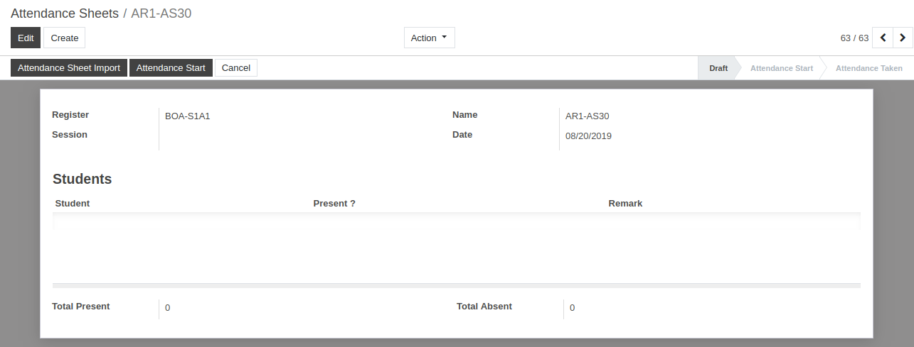

**Rincian panduan impor lembar Kehadiran**

* Course, Batch, Nationality, Blood Group - Akan diambil dari kumpulan data di lembar
* Add Absent Student(s) - Pilih daftar siswa yang absen dari daftar di sini.

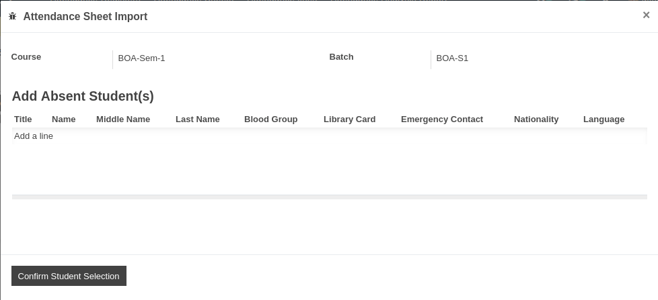

* Klik Add a line, Add a Absent Students) wizard akan terbuka untuk menambahkan siswa yang tidak hadir.

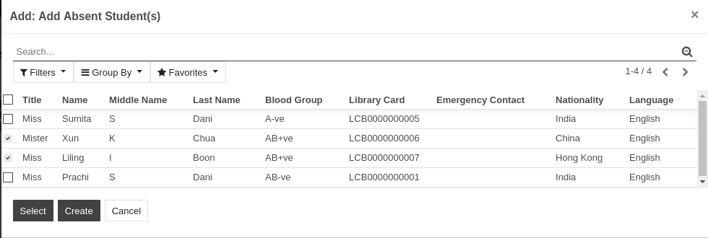

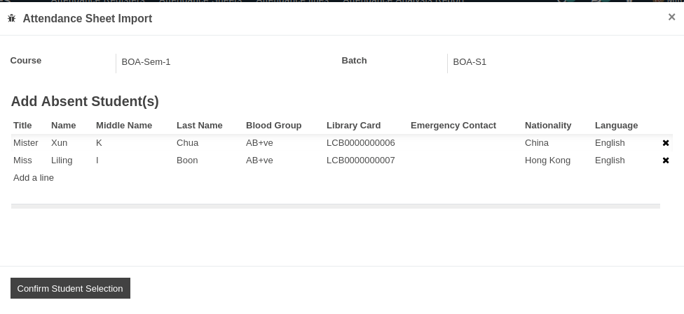

* Klik Confirm Student Selectionuntuk mengonfirmasi daftar siswa yang tidak hadir.
* Lihat lembar kehadiran untuk melihat total siswa yang hadir dan total siswa yang tidak hadir.

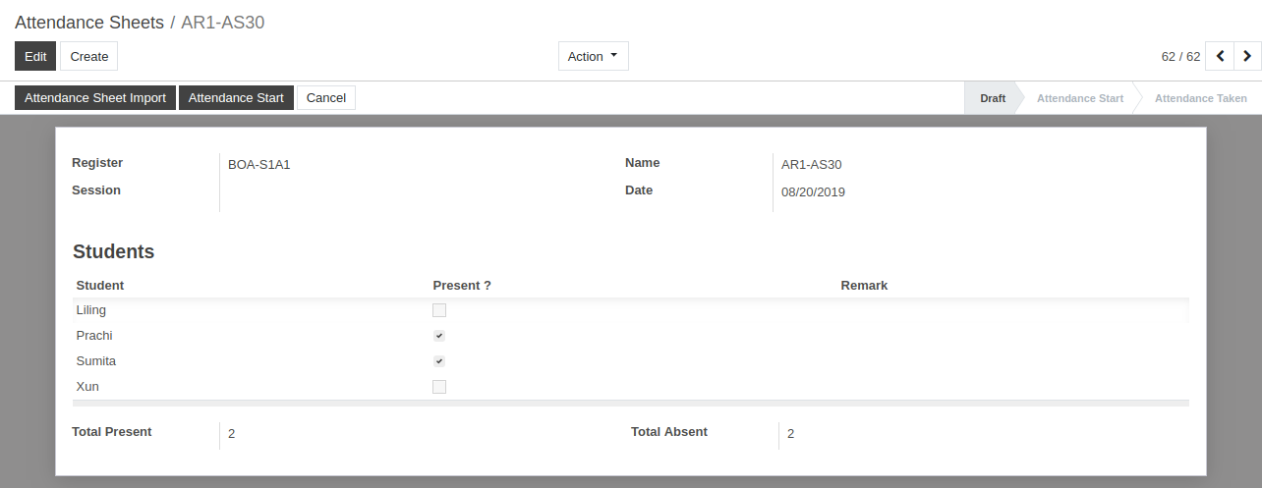

**Flowchat Attendance.**

